管理体系审核记录表
过程与活动、  抽样计划 | 涉及  条款 | 受审核部门：管理层 总经理：何林岐 管理者代表：梁田田 陪同：李智刚 | 判定
 |  | 审核员：姜海军 审核时间：2021年10月9日
审核条款：
4.1理解组织及其所处环境、4.2理解相关方的需求和期望、4.3确定环境管理体系的范围、4.4环境管理体系、
5.1领导作用与承诺、5.2环境方针、5.3组织的岗位、职责和权限、6.1应对风险和机遇的措施、6.2环境目标的措施的策划、6.3变更的策划、7.1资源、7.4信息交流、9.3管理评审、10.1改进、10.3持续改进
资质验证/变更/上次审核不符合验证/投诉或事故/政府主管部门监督抽查情况，国家/地方监督抽查情况；顾客满意、相关方投诉及处理情况、证书及标志的使用；
理解组织及其环境  确定管理体系的范围 | E 4.1  E 4.3 | 面谈人员：最高管理者，总经理：何林岐； 管代：梁田田，总经理介绍了公司的基本情况：  公司2016年9月5日注册，是岐山县华强工贸有限责任公司的全资子公司。  法人代表：何林岐。  注册地址：陕西省宝鸡市岐山县蔡家坡镇创业路东段北侧，  生产经营地址：陕西省宝鸡市岐山县蔡家坡镇创业路东段北侧，  主要从事汽车零部件的精密铸造。  以上没有变化。  营业执照符合要求，见附件。注册资金2000万元。  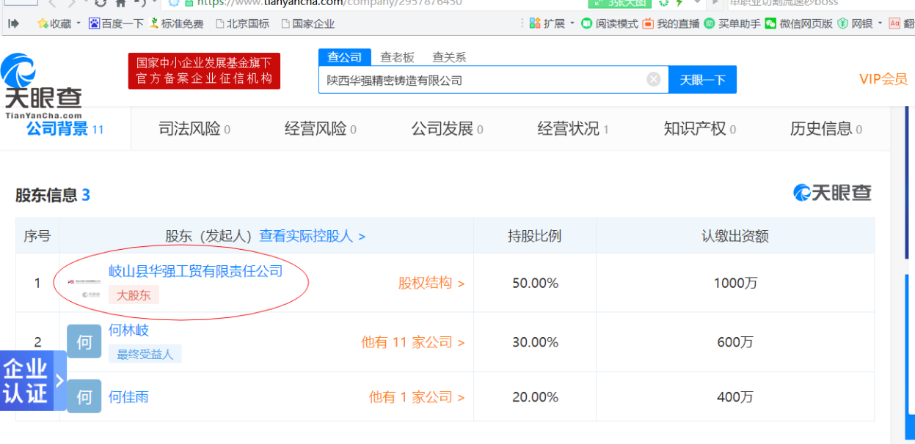  有环评报告、环评备案、环评验收报告，见附件。  公司管理体系设置了综合办公室、技术质量部、生产经营部。  认证范围为：汽车零部件的精密铸造及相关环境管理活动。  认证主管部门：综合办公室，  公司2019年3月1日开始实施环境管理体系，公司有厂房、办公室，公司按照顾客要求组织生产，具备稳定的管理和操作人员，办公设施和环保设施配备齐全, 基本能够满足目前产品生产活动的需要。产品质量稳定可靠，交付准确及时，良好的信誉已使本公司得到了行业内广大客户的认可。  根据企业目标和战略方向，通过各部门收集信息、识别、分析和评价，公司管理会议讨论研究，明确了与公司目标和战略方向相关的各种外部和内部因素，提供了《组织内外部环境要素识别评价表》。  从政治环境、法律、经济环境、社会环境、技术环境、竞争力、企业文化、知识积累、资金保障、人力要素等方面识别了组织的优势和劣势。
理解相关方的需求和期望 | E4.2 | 每年通过访谈、网站向社会告知企业联系方式和经营情况，持续与相关方沟通，了解相关方要求，以及这些需求和期望中哪些将成为其合规性义务，并对他们的要求进行评审。  提供了“外部相关方及要求与期望”、“内部相关方及要求与期望”，公司确定的相关方有员工、股东、供电局、环保局、供应商、临近单位等。  理解员工诉求的形式为走访、调查、电话沟通等方式了解相关方的需求；  员工关注的主要问题有厂区清洁卫生、无粉尘、温度适宜等，临近单位关注的主要问题是不可噪声废气污染等。  提供“相关方需求和期望应对措施管理表”，针对客户、员工、外观供方、周边居民、政府等相关方的需求与期望制定了应对措施，明确了责任部门和期限。
管理体系及其过程 | 4.4 | 公司按照标准建立了文件化的管理体系，编写了管理手册、程序文件、三级文件，文件中包括了方针、目标, 对各部门的职责权限作出了规定，公司管理体系已确定了过程、各过程的顺序、过程的评价、实施所需的变更等，并能规定过程及质量管理体系监视、测量、分析、改进的职责权限分配等策划，同时考虑了内外部因素和相关方的要求，确定了需应对的风险和机遇。  公司文件适宜，符合公司规模、人员能力、过程及其相互作用的复杂程度。基本符合标准要求。  公司确保按照标准的要求，建立、实施、保持和持续改进环境管理体系，包括所需过程及其相互作用。公司确定环境管理体系所需的过程及其在整个组织中的应用。
领导作用与承诺 | 5.1 | 总经理：何林岐， 管理者代表：梁田田，  通过与总经理交流：总经理从以下活动方式对公司建立、实施环境管理体系并持续改进其有效性所做出的承诺提供证据：  1、公司以会议、培训等形式对员工进行满足顾客要求和适用法律法规要求重要性的教育，使全体员工意识到满足上述要求是公司适应市场经济，树立良好形象，提高经济效益至关重要的管理行为；  2、制定和发布公司管理方针；  3、确保管理目标的制定、分解落实到相关职能和部门，并激励员工为实现目标而努力；  4、定期进行管理评审，以评价管理方针、管理目标的适宜性及实现情况，同时评价管理体系的适宜性、充分性和有效性。  5、为确保建立、运行和持续改进管理体系所需的一切资源得到满足，公司提供了信息、技术、人力、设备、环境和资金等必要资源。
方针 | 5.2 | 环境方针没有变化：  遵守法律法规、制造绿色产品，  节能降耗降废、清洁安全生产，  管理持续改进、建设美好家园。  上述环境方针体现了公司对环境污染和可持续发展方面的承诺。也是公司全体员工的环境行为准则。  管理方针在手册上进行了确定和发布，并通过文件发放的形式发放至各部门、给员工进行了宣传培训。  手册对方针的内涵进行了阐述，为目标制定及评审提供了框架，每年至少一次,在管理评审会议上讨论其适宜性和改进机会。  企业的方针的内容和管理基本符合标准和法规要求。
组织的岗位、职责和权限 | 5.3 | 公司确定了公司机构并规定了各岗位人员职责、权限和相互关系，并在公司内对各级员工进行了必要的传达。对从事与生产销售有关的管理、执行和验证人员规定其职责、权限及其相互关系，以实现公司管理方针和管理目标。  建立、实施和保持公司管理体系所需的过程，公司决定任命梁田田为管理体系的管理者代表。其职责和权限规定如下：  确保本公司管理体系所需的过程得到建立、实施和保持，代表何林岐行使职权；  向最高管理者报告管理体系的运行、管理业绩情况以供评审，并提出管理体系改进方面的建议；确保在整个组织内提高满足顾客、相关方要求和适用法律法规要求的意识；组织落实公司管理体系的管理评审和内部审核；及时处理影响公司管理体系正常运行的有关问题；负责公司管理体系有关事宜的对外联络等。  询问管代梁田田，职责回答正确。
应对风险和机会的措施 | 6.1.1 | 提供《风险和机遇的应对措施管理程序》，对组织内外的风险和机遇进行了策划。提供“风险与机会评价与应对策划表”，项目包括风险和机遇来源、风险和机遇内容、风险分析、管理措施、责任单位、实施时间、评价措施有效性等。  从废气排放、废水排放、噪声排放、危险废弃物管理、消防安全管理、人员管理、合规义务、相关方要求等方面进行分析评估。从严重程度、发生概率、可探测性等确定风险和机遇。  制定的应对措施与风险、机遇相适应，2021.1.1日对措施的有效性进行了评价，结果有效，编制梁田田、批准何林岐。
目标和措施策划 | 6.2 | 查《环境管理手册》，策划并制定了环境目标，并在相关职能、层次和过程上建立目标考虑了适用的要求，并与产品和服务的符合性以及增强顾客满意有关，均可测量，并与方针基本一致。目标以公告、会议形式传达、培训和内部沟通等形式进行了沟通。  查《环境管理手册》，制定了公司目标，并在管理体系所需的相关职能、管理目标。  环境目标没有变化：  1. 火灾事故为0；  2. 固体废弃物分类存放、统一收集和处置率100%；  3. 烟（粉）尘排放合格率100%；  4. 噪音排放合格率100%。  组织对公司环境目标、指标予以分解，并在相关职能层次部门建立分目标，  查见《环境目标管理方案 》对环境目标/指标的实现制定了措施计划，明确了责任部门和完成期限，具体见综合办公室审核记录。
资源 | 7.1 | 公司为确保管理体系的有效运行和持续改进，确保满足顾客要求，增强顾客满意，为管理体系的有效运行和持续改进提供充分的资源，包括人力资源、基础设施和工作环境；还包括为增强顾客满意所必需的资源。现有员工、生产场所、生产设备、环保设备、办公场所、办公设备等基础设施以及必要的工作环境，配备较为充分。  总经理何林岐主持的今年的管理评审，对方针、目标的适宜性进行了评审，对所需资源进行了评审，结论现有资源满足要求。  为确保公司环保资金得得以保障，公司每年制定专门预算，及时提供有关资金，确保本公司各项资金及时到位，保证环保、安全活动得到实施，达到预防污染、安全第一的活动目的。  通过现场观察及与领导沟通了解到，公司为确保管理体系的有效运行和持续改进，确保满足顾客要求，增强顾客满意，确定并提供了必要的资源，目前车间、仓库和办公室等资源配备基本能满足要求，机构设置合理。经过管理体系运行证明，现有资源可满足体系和产品的要求。  公司目前的基础设施，能够满足当前环境管理体系的要求。公司将依据经营发展的需要，会不断补充与增加。
信息交流 | 7.4 | 编制了《信息交流控制程序》，规定：组织在各部门之间建立了与体系有关的信息通渠沟道，借助于会议、电话、口头交流等方式使全体员工达到沟通和理解。目前各部门协调一致，工作上的借口基本理顺。  总经理何林岐定期主持经营办公例会，分析公司的发展、市场情况和体系运行是否有效，管理目标完成情况，满足顾客要求和法规程度，改进建议等内部管理存在问题等。  现场查见会议记录、培训记录、文件签收等组织内部培训方式相关记录。  办公室是内外部信息交流的中心，通过会议、邮件、培训等形式进行内部交流，向外部接收各种文件传递各种报表，外部沟通联络的部门有环保部门、劳动部门、消防安全部门、质监部门、安监部门及合同方等。  经交流：目前与环保、消防、安监部门的信息交流主要是参加会议、接收来文、电话、邮件等，均按要求予以传达和落实，沟通情况较好。
管理评审 | E：9.3 | 查策划：在《管理评审程序》中明确了管理评审的实施要求。  查阅公司管理评审资料，提供：管理评审计划，评审时间： 2021年8月15日进行，评审方式：会议评审，查《管理评审计划》，批准：何林岐。参加人员：总经理、管代及各部门负责人，计划中明确了评审内容和资料准备要求。  查管理评审会议记录，2021年8月15日在公司会议室，由总经理何林岐主持人，参加人员：管代、各部门负责人，记录人李智刚。  管理评审内容包括：内审结果；环境方针、目标的可行性及实现情况、法律法规要求、顾客投诉、资源配置、上次管理评审跟踪等。  查管理评审报告，管理评审会议结论：  经过2年来的的运行，我司的各项质量活动已能按照ISO14001标准、环境管理手册文件的规定进行开展，并能形成记录，具有可追溯性，环境目标、指标基本达成。故环境管理体系符合公司的实际情况。有效的环境管理体系的运营，不仅强化了公司的管理机制，增强了产品市场的竞争能力和客户满意度，为员工创造了安全、温馨的工作环境，而且树立了较好的企业形象，为公司的进一步发展奠定了一定的基础。  改进建议：①节约能源，降低消耗，变废为宝。提高产能，减少污染物排放，促进废物回收利用率，节约能源，降低成本。  ②对于公司废弃物集中堆放区（一般性废弃物、可回收废弃物、危险废弃物）加强管理工作，对潜在问题有效预防，形成自我完善、自我改进机制。  ③应充分重视人力资源的构建、提高各级人员的环境意识、业务意识、责任心，使员工在管理、知识、技能等方面得到全面及时的培训，达到保证企业环境管理体系的有效运行。查到2021.8.25日的改进措施及改进措施的实施计划，制定的改进措施在实施中，预计12月底完成，查上次管理评审提出的改进措施已完成。  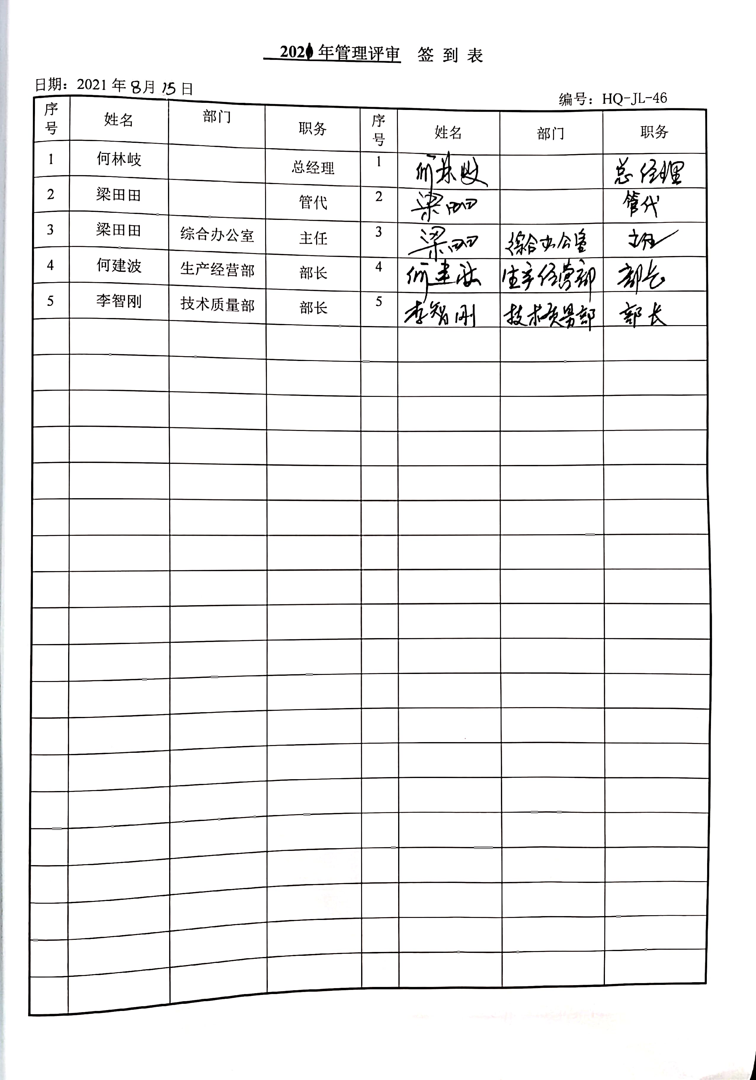
改进 | 10.1、10.3 | 管理者代表根据总经理意图组织持续改进过程的策划工作，由综合办公室实施持续改进过程的管理。公司体系运行的持续改进，是通过方针、目标、管理方案的制定与实施，通过内外部的审核结果，管理评审的开展，分析和评价结果、纠正预防措施的实施，促进管理体系的持续改进。并通过对各项工作的考核，不断提出改进要求，全员的环保意识有较大的提高，持续改进了管理体系的有效性。
国家/地方抽查、顾客满意、相关方投诉处理 |  | 自公司成立以来，未受到上级主管部门有关环境问题的行政处罚。未发生相关方的投诉。  暂没有国家/地方抽查情况。  目前没有相关行政主管部门的检查处罚，在审核现场也未发现抽查、相关方投诉等情况。
验证资质 |  | 提供了组织营业执照均为有效。
上次审核不符合验证 |  | 上次审核时发现的不符合（6.1.2条款），经现场验证已关闭，整改措施有效。
变更 |  | 无
证书及标志的使用 |  | 业务洽谈时出具证书原件，未用在实物上，未使用认证标志。

说明：不符合标注N

